Analiza comparativă a dezvoltării şi implementării sistemelor de comunicaţii intervehiculare

THE COMPARATIVE ANALYS OF INTERVEHICULAR COMMUNICATION SYSTEM DEVELOPMENT AND IMPLEMENTATION

Autor: Dan Socea, Mihai Pop
Anul V, Autovehicule Rutiere

Coordonator: S. L. dr.ing. Mariaşiu Florin

Rezumat

Consecinţele grave şi imediate ale accidentelor rutiere petrecute anual in lume pe plan social şi economic duc la necesitatea dezvoltării de noi sisteme de siguranţă activă şi pasivă ale autovehiculelor. Conceptul de comunicaţie intervehiculară este un concept de abordare a siguranţei traficului rutier relativ nou pe plan mondial efectuându-se un număr crescând de studii şi cercetări pe această temă.
Lucrarea îşi propune a realiza analiza comparativă a trei concepte de comunicare intervehiculară propuse la ora actuală în literatura de specialitate.

Abstract

The immediate and serioussnes consequences on social and economic plans of road accidents that happened annualy in whole world necesitate the developing of new active and passive autovehicle safety systems. The intervehicular communication concept is a relatively new concept in the domain of road safety, an increasing number of studies and researches appers in the last times on this subject.
The present paper make the comparative analys of three intervehicular communication concepts propose in scientific literature.

1. Introducere

Inventarea autovehiculelor şi dezvoltarea extensivă a sistemelor de drumuri şi a infrastructurii aferente acesteia au o mare influenţă în dezvoltarea continuă a societăţii umane prin mai multă libertate şi mobilitate de mişcare. Dar avantajele care derivă din utilizarea zilnică a autovehiculelor sunt în contradicţie cu consecinţele ce rezultă din accidentele cauzate de trafic.
În zilele noastre siguranţa traficului a devenit o temă importantă (atât din punct de vedere social cât şi din punct de vedere economic) care preocupă la cel mai înalt nivel autorităţile [2].
În prezent există două mari tendinţe propuse pentru dezvoltarea sistemelor de siguranţă:
- Sisteme de siguranţă pasivă ( care reacţionează în diverse situaţii periculoase pentru a ajuta şoferul să le depăşească sau să protejeze ocupanţii în caz de accident – ex. centurile de siguranţă, air-bag-uri, sisteme de antiblocare a roţilor la frânare ABS etc.);
- Sisteme de siguranţă active ( cu rol de a preveni coliziunea dintre două vehicule – ex. ACC sistem de adaptare a distanţei de mers între vehicule).
Pentru proiectarea şi dezvoltarea sistemelor de siguranţă activă sunt considerate două modalităţi [1], [3] :
- Dezvoltarea de sisteme autonome care să colecteze şi să analizeze informaţiile legate de mediul exterior din jurul vehiculului (bazate pe sisteme radar, video camere, procesare de imagine etc.);
- Proiectarea şi implementarea de sisteme care să schimbe informaţii între vehiculele aflate în trafic. Aceste sisteme denotă dezvoltarea reţelelor de comunicare vehiculară cu funcţii de analiză a datelor transmise de senzori, de a recepţiona datele legate de trafic de la celelalte vehicule participante în trafic, analizarea acestor informaţii şi luarea deciziilor necesare pentru înlăturarea situaţiilor potenţiale cauzatoare de accidente. Prin comunicarea inter vehiculară sistemul comun al schimbului de informaţii permite unui vehicul să obţină informaţii despre celelalte vehicule participante la trafic sau despre potenţiale obstacole, care nu pot fi detectate în timp optim cu ajutorul unor senzori specializaţi cum ar fi sistemele radar sau video camere.

2. Tehnologii pentru comunicarea vehiculară

În prezent pentru realizarea comunicării vehiculare sunt propuse următoarele modalităţi:
- Comunicare vehiculară bazată pe infrastructuri informaţionale dedicate (fig.1);
- Comunicare vehiculară bazată pe sisteme de telefonie celulară (fig.2);
- Comunicare intervehiculară directă (fig.3).
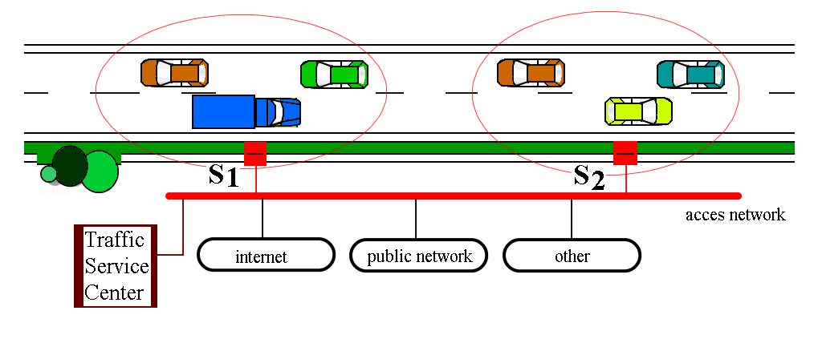
Fig.1. Comunicare vehiculară bazată pe infrastructuri
informaţionale dedicate
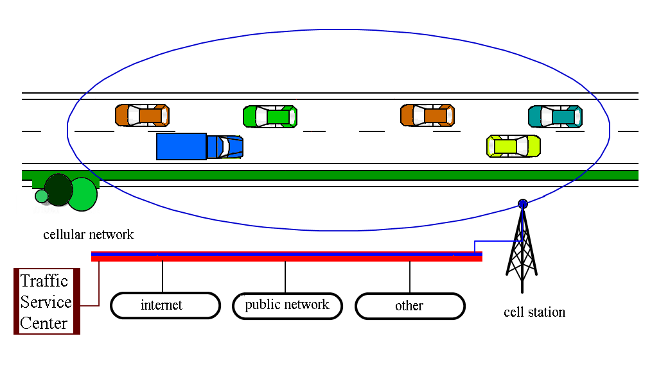
Fig. 2. Comunicare vehiculară bazată pe sisteme de telefonie celulară
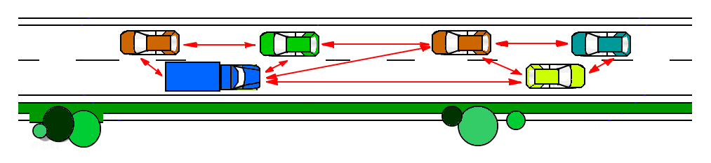
Fig. 3. Comunicare intervehiculară directă

Concluziile privind analiza modalităţilor de aplicare a sistemelor de comunicare vehiculară sunt prezentate în tabelul 1 [1].

Tabel 1.
Parametru considerat | Comunicare vehiculară
Parametru considerat | Infrastructură informaţională dedicată | Reţele celulare | Comunicare vehiculară directă
Viteză de comunicare | Medie | Mare | Scăzută
Disponibilitate de conectare | Medie | Scăzută | Mare
Rata de transfer a datelor | Medie | Scăzută | Mare
Disponibilitate  - locală  - globală | Mare  Scăzută | Mare  Medie | Mare  Mare
Flexibilitatea conexiunii | Scăzută | Scăzută | Mare
Costuri  - costuri iniţiale  - costuri operationale | Mare  Medie | Mare  Mare | Scăzută  Scăzută
Aria de acoperire | Medie | Mare | Medie
Aplicabilitate în siguranţa traficului rutier | Medie | Scăzută | Mare

Prin analiza bazată pe îndeplinirea cerinţelor legate de siguranţa activă şi a cerinţelor legate de conceptul de comunicare vehiculară, putem afirma pe baza celor de mai sus că sistemul de comunicare vehiculară directă se dovedeşte a fi cel mai bun sistem pentru a realiza transferul de date şi informaţii legate de siguranţă în trafic dintre vehicule.
Utilizarea comunicaţiei directe dintre vehicule nu necesită dezvoltarea sau construcţia infrastructurii cerute ceea ce reprezintă un grad mare de flexibilitate a acesteia. Un astfel de sistem de comunicare integrat vehiculelor poate fi folosit nu doar pe autostrăzi şi drumuri expres modernizate ci poate fi utilizat pe orice tip de drum şi mai ales în orice arie geografică (indiferent de dezvoltarea economică a acesteia). Astfel, comunicarea directă vehiculară deschide oportunităţi în dezvoltarea viitoare a unui sistem dedicat comunicării vehiculare, dezvoltare şi realizare efectuată cu costuri minimale.Implementarea sistemului de comunicare vehiculară necesită dezvoltarea unui protocol de comunicare între vehicule. Structura şi algoritmul protocolului de comunicare este prezentat în figura 4 [1].
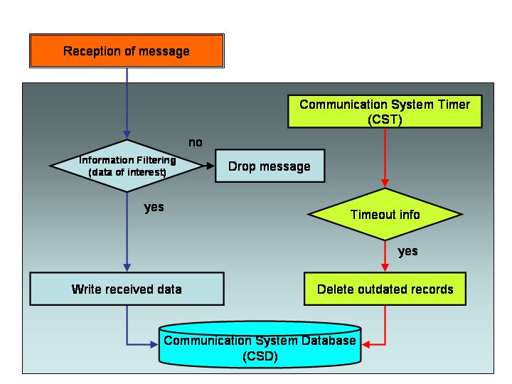
Fig. 4. Structura protocolului de comunicare

Prin acceptarea a diferitelor tipuri de mesaje, protocolul de comunicare oferă atât schimbul de date parametric permanent cât şi eventuale mesaje de avertizare provenind din traffic. Filtrarea acestor informaţii în funcţie de importanţa lor asigură vehiculului receptor obţinerea celor mai relevante informaţii faţă de condiţiile momentane de trafic (fig.5).
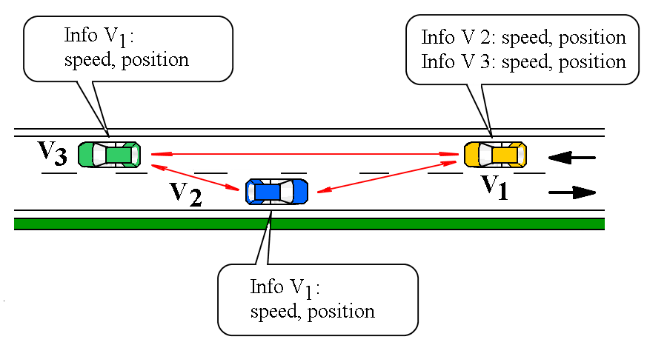
Fig.5. Informaţile transmise între vehicule prin comunicare
vehiculară directă
Parametrii consideraţi în mişcarea unui vehicul sunt :
- Poziţia vehiculului;
- Viteza vehiculului;
- Distanţa relativă dintre vehicule;
- Poziţia relativă a două vehicule;
- Tipul de drum;
- Alte informaţii legate de drum (ex. limitare de viteză, starea drumului)
Prin utilizarea combinată a senzorilor integraţi în construcţia vehiculului cu un sistem de comunicare vehiculară se pot detecta situaţii periculoase din trafic şi a atrage atenţia conducătorului auto pentru a le evita.

3. Concluzii

Prin utilizarea informaţiilor de poziţie obţinute cu ajutorul sistemului GPS şi corelarea lor cu informaţiile legate de condiţiile de deplasare a autovehiculelor se poate proiecta un sistem de comunicare intervehiculară directă care să evite coliziunea dintre două sau mai multe vehicule prin aplicarea algoritmului prezentat.
Dezvoltarea viitoare a conceptului de comunicaţie intervehiculară trebuie să pună accentul:
- pe dezvoltarea de algoritmi bazaţi pe modelele matematice ce caracterizează mişcarea autovehiculelor;
- pe implementarea acestora în sisteme deja existente în construcţia unui vehicul (ex. sisteme de poziţionare GPS dedicate, sisteme de recunoaştere rutieră bazate pe PDA-uri etc.)

Bibliografie

[1] Chisăliţă I., Shahmehri N. – “A novel architecture for supporting vehicular communication”, IEEE 56th Vehicular Technology Conference, Vancouver, Canada, pg.1002-1006, September 2002.
[2] European Transport Safety Council (ETSC) – “Intelligent Transportation System and Road Safety Report”, Brussels, Belgium, 1999.
[3] Miller R, Huang Q. – “An adaptive peer-to-peer collision warning system”, IEEE Vehicular Technology Conference, p.317-321, Birmingham, USA, may 2002.

